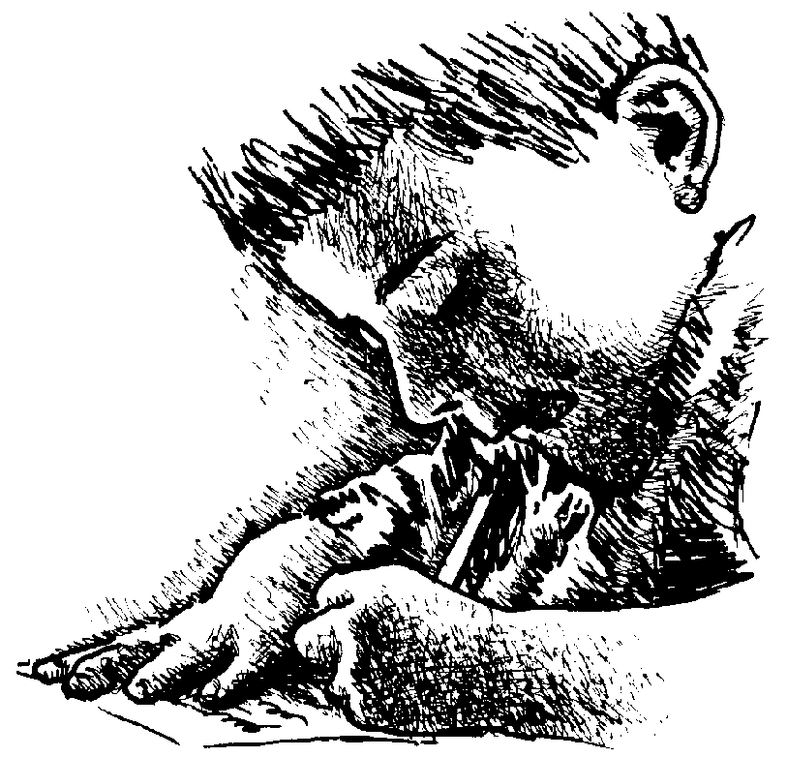
MATERIAL DE REFLEXIÓN – DERECHOS DEL NIÑO
Educación Infantil

Equipo de Urgencias Educativas
La Salle – Andalucía


Derechos del Niño
Educación Infantil Reflexión 1
La foca y los libros:

Foquita era una foca muy instruida. Se pasaba el día leyendo libros, ¡y a qué ritmo!. Con razón decía su madre que, por termino medio, despachaba cuatro libros al día.

Foquita fue una tarde con sus padres a casa de unos amigos, que tenían un hijo muy aplicado. Sabía de todo, pero tardaba una semana en leerse un libro corriente.

Naturalmente los padres de Foquita dieron por descontado que ésta sabía mucho más que su nuevo amigo, pero los padres de éste no se mostraron muy convencidos.

Los propietarios de la casa, decidieron hacer una prueba. Invitaron a Foquita y a su hijo a hablar de los libros que se habían leído ese mismo día. Foquita recordaba el título y... nada más. Había leído tan deprisa que n se habían enterado de nada. En cambio, su amigo habló durante horas sobre el libro que se estaba leyendo desde hacía varios dias. Se veía que había entendido su contenido muy bien.

Muy avergonzados, regresaron a casa Foquita y sus padres. Estos regañaron severametne a su hija y le hicieron comprender que es preferible hacer poco y bien que mucho y malas.

Preguntas para la reflexión:

¿Por qué es importante poner atención cuando habla el/la profe?
¿Por qué es importante hacer las cosas del cole despacito?
Comenta alguna cosa que te ha salido mal por hacerla de prisa y sin pensar
ORACION:

Señor Jesús, hoy te pedimos volutad a la hora de trabajar y que día a día seamos cada vez más responsables en nuestro trabajo.
DERECHO A LA EDUCACION: Tenemos derecho a una educación gratuita, de calidad y que nos convierta en ciudadanos preocupados por el cumplimiento de los derechos humanos en todo el mundo.
Equipo de Urgencias Educativas - La Salle – Andalucía

Derechos del Niño
Educación Infantil Reflexión 2
La liebre que tocaba el violín:

En un bosque lleno de abetos vivía una liebre que sabía gozar con cualquier cosa. Todo lo revolvía y lo miraba de arriba abajo, llevada de su insaciable curiosidad.

Un día se encontró un viejo violín abandonado. En seguida le tomó gusto y comenzó a tocar con él. Aprendía con mucha rapidez, y se pasaba día y noche dale que te dale. Sus amigas y vecinas la querían mucho y soportaban las continuas serenatas con buen animo, pero el invierno se acercaba y era preciso comenzar a acumular provisiones.

Vamos, deja de tocar y únete a nosotras; el invierno se acerca y luego no vas a tener qué comer – le decían todos.

Sin embargo, la liebre no les hacía caso y seguía tocando y tocando, intentando mejorar su estilo.

De pronto, llegó el invierno y nuestra liebre se encontró con que no tenía nada que comer. Tuvo que ir de casa en casa pidiendo alimento. Era muy querida por sus vecinos y recibió lo necesario para calmar su apetito. Ella, en su justo pago, alegró en invierno de sus benefactores, dándoles hermosos conciertos con su violín. ¡Sabía tocarle ya con tanta dulzura!

Preguntas para la reflexión:

¿Qué ocurre cuando el “profe” nos dice que hay que hacer la tarea para poder y no le hacemos caso?
¿Es justo que nos riña e incluso que nos quedemos sin jugar?
¿Cómo podemos solucionarlo?
ORACION:

Señor Jesús, queremos rezar para que los niños y niñas del mundo aprovechen el tiempo y saquen fruto del tiempo de escuela.
Te lo pedimos con un Padre Nuestro.
DERECHO A LA EDUCACION: Tenemos derecho a una educación gratuita, de calidad y que nos convierta en ciudadanos preocupados por el cumplimiento de los derechos humanos en todo el mundo.
Equipo de Urgencias Educativas - La Salle – Andalucía

Derechos del Niño
Educación Infantil Reflexión 3
El hipopótamo perezoso:

Un hipopótamo viívia en la selva, junto a un caudaloso río, con el resto de su familia. Era joven y tenía que ir a la escuela, como los demás hipopótamos de su edad.

El profesor solía mandarle deberes para hacer en casa. Esto a él le santaba como un tiro, pero su madre le decía:

Hijo mío, sé que tienes muchas horas de clase y que en casa deberías tener tiempo para jugar y divertirte con tus cosas, pero así van los asuntos de la escuela, y mientras asistas a ella tienes que cumplir conlas normas que allí rigen. Lo siento.

El no quedaba muy convencido, y decía a su madre, un poco a regañadientes:

- Bueno, mamá. Sin te empeñas..., empezaré a hacerlos dentro de un rato.

El caso es que el tiempo se iba y llegaba la noche sin que nuestro personaje hubiese hecho los deberes. Naturalmente, tenía que irse a la cama a la hora acostumbrada, así que, al días siguiente, se levantaba un poco antes de lo normal y procuraba hacer, al menos, parte de sus deberes. Lo único que conseguía era llenar cuadernos con garabatos. Ponía cosas sin sentido y, claro, cosechaba hermosos ceros a fin de mes.

No hubo forma de convencer al hipopótamo de la necesidad de hacer los deberes. Perdió el curso y tuvo que repetir el año siguiente, aunque admito que los deberes son un atraso, amigos, pero ya veis las consecuencias de no hacerlos
Preguntas para la reflexión:

¿Qué ocurre cuando las tareas están sin hacer?
¿Qué pasaría si nunca hiciésemos tareas?
¿Sería posible estar siempre jugando sin obligaciones de tareas?

ORACION:

Señor, como a todos los niños del mundo me gusta mucho jugar a todas horas pero desde hoy quiero ser un poco más responsable para que no me pase como a nuestro hipopótamo del cuento y voy a hacer las tareas pronto y sin distraciones.
DERECHO A LA EDUCACION: Tenemos derecho a una educación gratuita, de calidad y que nos convierta en ciudadanos preocupados por el cumplimiento de los derechos humanos en todo el mundo.
Equipo de Urgencias Educativas - La Salle – Andalucía

Derechos del Niño
Educación Infantil Reflexión 4
Fantasía:

Era un perro totalmente soñador. Aunque os parezca mentira, creedme, se pasaba casi las veinticuatro horas del día dando vueltas a su imaginación. Andaba por las calles con gesto ausente, perdida la mirada en remotas profundidades de su mente. A veces sonreía, en ocasiones gritaba, saltaba, lloraba, según la naturaleza de sus fantasías. Los que le conocían, le dejaban a su aire. Era mejor para todos. El vivía tranquilo, sin hacer daño a nadie. Así que, ¡estupendo!

- ¡De mayor seré astronauta. Recorreré todos los planetas del sistema solar y, después, navegaré hacia las estrellas! ¡Qué fantástico! – se decía a sí mismo, en voz alta y con ojos brillantes. Naturalmente, todo aquel que le cruzaba con él, tenía que oírle, pero a él le daba igual.

Con frecuencia, cambiaba su profesión futura. Oídle.

- ¡Ah, qué emoción poder conducir un cacharro de esos que vuelan a tres veces la velocidad del sonido! ¡Aviador, eso es, seré aviador!

No creáis. Aún le quedaban varios oficios. Médico, Presidente del gobierno, abogado, piloto de carreras..., su fantasía era inagotable.

Soñando, soñando, el perro se hizo mayor y, claro, no pudo ser nada de lo que había imaginado. Para lograr algo, le habría hecho falta estudiar, pero él perdió sus mejores años en brazos de su fantasía. Ahora no sé qué ha sido de él, pero abuen seguro habrá tenido que conformarse con un empleo vulgar para poder ganarse la vida.

Amigos. Bien están los sueños, pero sin despegar nunca los pies del suelo, porque la realidad hay que vivirla a fondo
Preguntas para la reflexión:

Cuando pensamos en cosas bonitas (que nos gustan) se nos olvida que es lo que tenemos que hacer para conseguirlas y de que para obtener recompensas tenemos que realizar un esfuerzo. Cuenta un caso de alguna vez que te hayas quedado sin algo por no esforzarte un poco en tu tarea escolar.
¿Pasa esto también en casa cuando tienes alguna tarea que hacer porque mamá te lo ha dicho?
ORACION:

Señor Jesús sabemos quer los niños tienen muchas ilusiones y que estas a vvecesno se cumplen.
Hay niños que su ilusión es aprender e ir a una escuela y no es posible,
Hoy te pedimos que esa ilusión de estos niños se vea cumplida cuanto antes y que tengan la oportunidad de aprender.
DERECHO A LA EDUCACION: Tenemos derecho a una educación gratuita, de calidad y que nos convierta en ciudadanos preocupados por el cumplimiento de los derechos humanos en todo el mundo.
Equipo de Urgencias Educativas - La Salle – Andalucía

Derechos del Niño
Educación Infantil Reflexión 5
El pollito copión:

Pollín no era muy aficionado al estudio. Aunque inteligente, tenía poca fuerza de voluntad y, además, se dejaba llevar por una voz que le decía:

“¿Para qué has de perder el tiempo estudiando y haciendo los deberes? Mañana en clase, copias el examen de algún compañero y obtendrás el aprobado sin el menor esfuerzo. ¿Ves qué inteligente eres?”

Pollín hacía caso a esa voz y, en vez de hacer los deberes o preparar un examen, se dedicaba a jugar.

En clase, todo resultaba fácil para Pollín. Su habilidad para copiar del vecino era única. Sacaba, por lo general, muy buenas notas, ya que Pollín sabía quién estudiaba y quién no.

El profesor se dio cuenta de que, en cada examen había dos ejercicios exactamente iguales. La conclusión era sencilla: alguien se decicaba a copiar. No tardó en comprobar la culpabilidiad de Pollín y, de acuerdo con el más listo de la clase, le preparó un buen escarmiento.

Al poner el siguiente examen, el profesor sentó a Pollín junto a su cómplice, y puso los temas a tratar. De acuerdo con el plan previsto, el compañero de Pollín enpezó a poner sobre el papel cosas sin sentido, completamente absurdas. Pollín, que no se fijaba en lo que copiaba, puso lo mismo que aquel.

El profesor colocó el examen de Pollín sobre la puerta, para que todos lo viesen. ¡Qué vergüenza tan enorme tuvo que pasar Pollín! Desde aquel día no ha vuelto a copiar, pues comprende que es una cosa tonta e inutil.

Preguntas para la reflexión:

¿Qué pasa cuando hacemos lo que hizo Pollín?
¿Nos debemos copiar nosotrosde nuestros compañeros?
¿Nos parece justo el castigo del “profe”?
¿Cómo crees que debía haberlo castigado?
ORACION:

Señor Jesús, yo gozo del privilegio que no tienen todos los niños del mundo y es que puedo ir al cole todos los días. Gracias.
DERECHO A LA EDUCACION: Tenemos derecho a una educación gratuita, de calidad y que nos convierta en ciudadanos preocupados por el cumplimiento de los derechos humanos en todo el mundo.
Equipo de Urgencias Educativas - La Salle – Andalucía

